SPA CRUD Demo

1. **主要实现：**

该demo基于MVC5+Angularjs+Bootstrap.数据库SQL 2012实现了增删改查功能的单页面应用程序。

1. **页面**
   1. 登录（默认的Identity 认证）

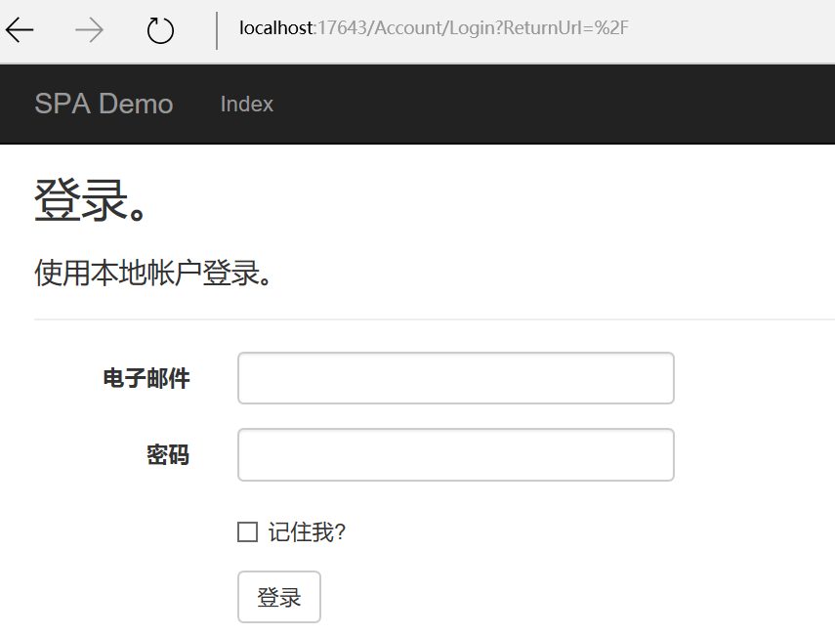

* 1. 列表页

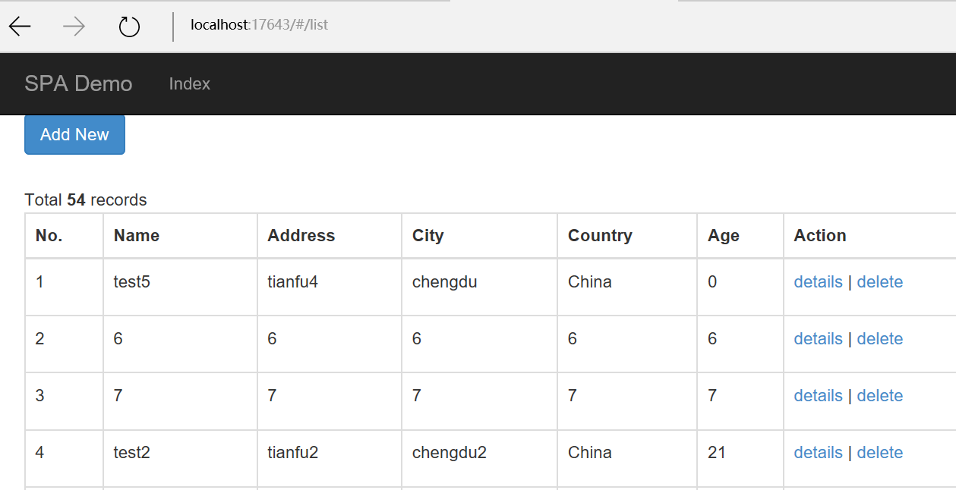

* 1. 添加页面

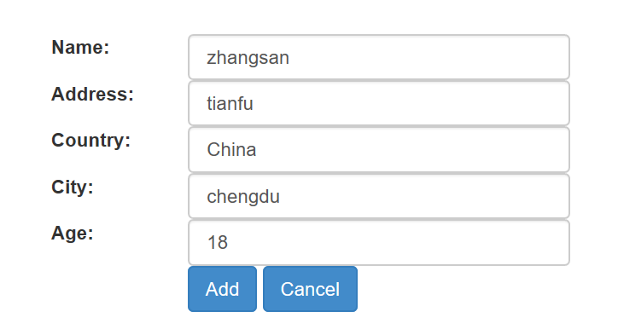

* 1. 详细页面

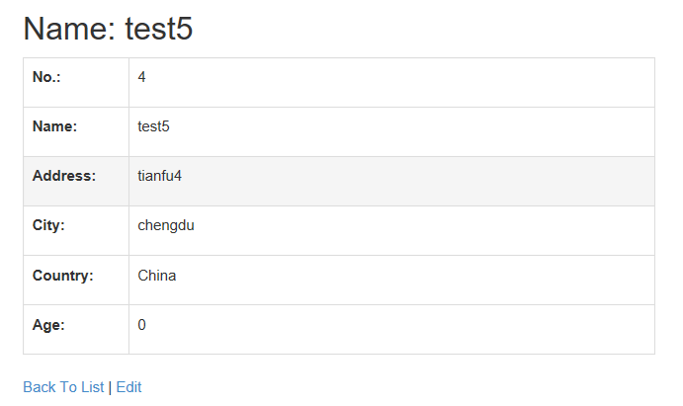

* 1. 修改页面

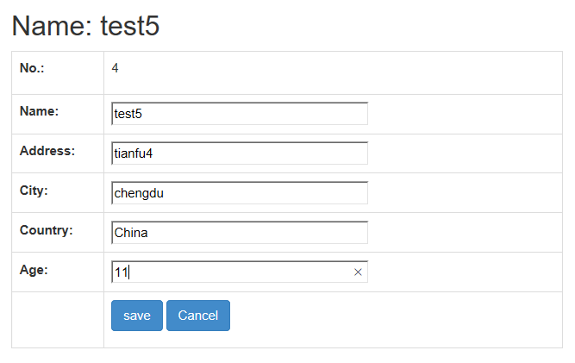

* 1. 删除页面

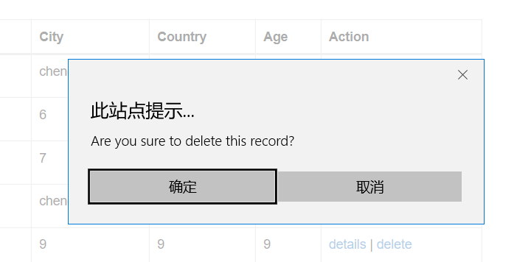

1. **知识点**
   1. 模型类：创建一个Customer表，并赋予一些基本特性，如required.

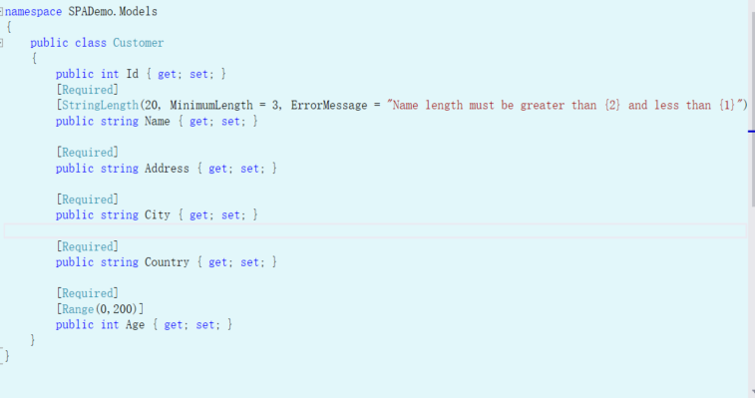

* 1. 从数据库获取数据，用web API.

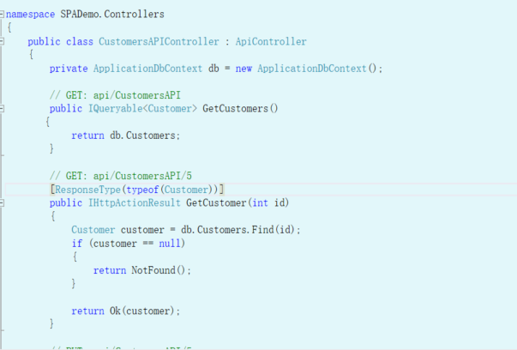

* 1. 用Bootstrap实现前台页面，Angularjs实现数据双向绑定

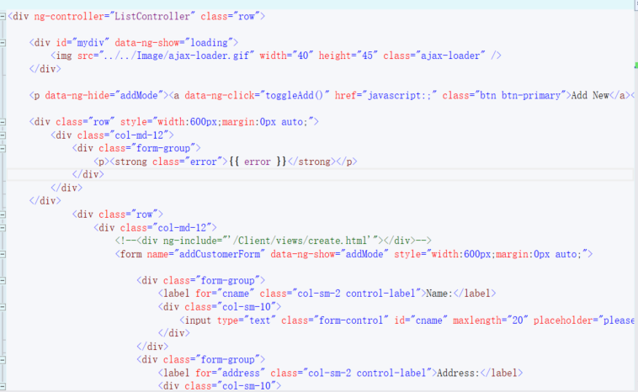

* 1. Angularjs实现服务，控制器，模型等

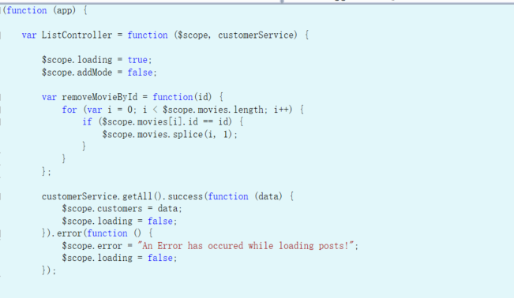

创建服务，用于调用web API与后台数据库交互

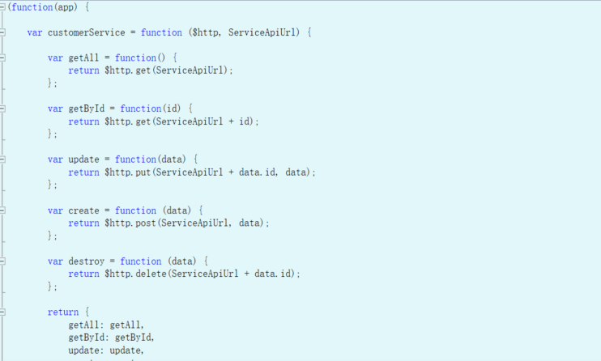

参考教程或文档：

1. Asp.net MVC 5高级编程(第五版)
2. Angurlarjs 菜鸟教程
3. Angurlarjs 权威指南
4. Angurlarjs 慕课网视频教程
5. Bootstrap 菜鸟教程
6. Bootstrap 官方网站 全局CSS样式